**Nutricia lanceert gratis app voor zwangere vrouwen en jonge ouders**

* **Vele (toekomstige) ouders zijn ‘hyper’ connected en continu op zoek naar informatie. Ze gebruiken hun smartphones en tablets zeer intensief en hebben ze altijd bij de hand.**
* **De ‘Nutricia Baby’ app geeft de aanstaande en kersverse ouders allerlei informatie en advies over de zwangerschap en de groei en voeding van hun kindje.**
* **Via de app kunnen ze rechtstreeks Charlotte, Ginger en Christine, de nutritionisten van Nutricia, bereiken. Zij beantwoorden iedere werkdag van 8u30 tot 17u00 alle vragen.**

**Brussel, 24 september 2014** – Zwangere vrouwen en jonge ouders zijn continu op zoek naar informatie en zien het internet als een van de belangrijkste informatiebronnen. De verkoop en het gebruik van smartphones en tablets is de voorbije jaren enorm gestegen (resp. +15 en +70%). Volgens een recente enquête van Egérie en AQRate[1], bezit de meerderheid van de (toekomstige) ouders drie toestellen met een internetverbinding (34% heeft er zelfs vier). Volgens dezelfde enquête gebruiken Belgische mama’s hun smartphones en tablets ook zeer intensief. Ze hebben de toestellen overal en altijd bij de hand, 62% zegt zelfs “hyperconnected” te zijn. De smartphone is een verlengde van onszelf geworden en de tablet wordt een leuk speelgoed voor de kinderen.

Voor deze zwangere vrouwen en jonge ouders lanceert Nutricia een nieuwe en gepersonaliseerde applicatie. De gratis appgeeft toekomstige ouders heel wat informatie en tips over zwangerschap, groei en voeding. De nieuwe applicatie werd in Nederland door maar liefst 15.000 mama’s en zwangere vrouwen getest die allemaal feedback konden geven. Vandaag hebben meer dan 30.700 mensen de app gedownload en hebben ze in totaal 1,7 miljoen pagina’s bekeken.

**Vol ongeduld wachten op de baby …**

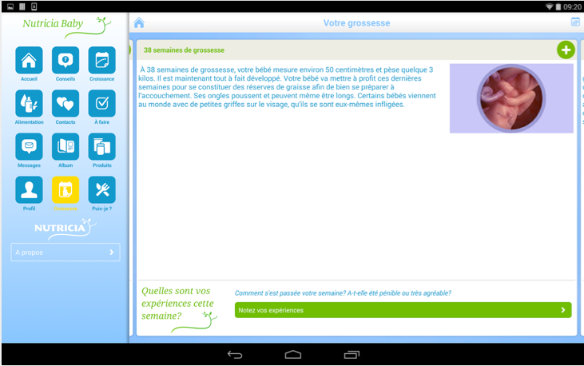Ben je drie maanden zwanger en wil je graag weten hoe groot je kindje al is? Nutricia Baby begeleidt je tijdens alle ontwikkelingsfasen van je baby en geeft je alle informatie die je nodig hebt. Op basis van een persoonlijk profiel geeft de app relevante informatie en tips.

Bovendien geeft de applicatie je informatie over wat je wel of niet mag eten, de groei van je baby, ochtendmisselijkheid, e.d. Kortom, alles wat je wil weten over je zwangerschap.

**Welkom baby!**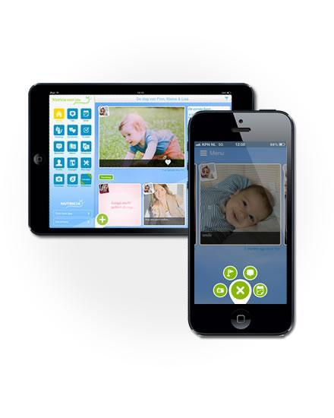

Na de geboorte stellen jonge ouders zich veel vragen. Nutricia Baby geeft een antwoord op hun vragen over voeding, groei en ontwikkeling.

Wil je bijhouden wanneer je baby zijn eerste stapjes heeft gezet? Dat kan heel eenvoudig in deze app! Op een speciale tabbladpagina kun je de belangrijkste momenten in de ontwikkeling van je kind vastleggen. Die momenten kan je vervolgens delen met bijvoorbeeld de meter en peter. Elk bijzonder moment leg je vast, geef je een commentaar bij en deel je met wie je maar wilt!

Heb je toch nog vragen waarop de applicatie geen antwoord biedt? Dan kun je via de applicatie rechtstreeks Charlotte, Ginger en Christine, de Nutricia-voedingskundigen, contacteren. Zij zijn iedere werkdag van 8u30 tot 17u00 beschikbaar via zowel mail als telefoon.

Deze applicatie is gratis beschikbaar in de App Store en Google Play. Meer informatie vind je op de website [www.nutriciababy.be](http://www.nutriciababy.be).

**Over Nutricia**

Nutricia is met de merken Nutrilon en Olvarit al meer dan 100 jaar actief op het gebied van baby- en kindervoeding, en is uitgegroeid tot marktleider in dit segment. De doelstelling van Nutricia is bij te dragen aan een gezonde groei en ontwikkeling van kinderen van 0 tot 36 maanden. De Nutricia voedingskundigen geven ouders en professionals iedere werkdag praktische voedingskundige adviezen via het gratis telefoonnummer 0800-16685 of www.nutriciababy.be. Door continu te bouwen aan haar kennis heeft Nutricia een breed aanbod van producten gerealiseerd, afgestemd op de specifieke behoeften van ieder kind, in elke ontwikkelingsfase.

**Voor meer informatie over dit persbericht, contacteer:**

Héloïse Richard

[Heloise.richard@pr-ide.be](mailto:Heloise.richard@pr-ide.be)

0474 67 77 56

1. Studie Digital Mums uitgevoerd door Egérie Research en AQRate in januari 2014.